云南省 2026 年普通高中学业水平选择性考试
思想政治
注意事项：
1．答卷前，考生务必用黑色碳素笔将自己的姓名、准考证号、考场号、座位号填写在答题卡
上，并认真核准条形码上的姓名、准考证号、考场号、座位号及科目，在规定的位置贴好条
形码。
2．回答选择题时，选出每小题答案后，用 2B 铅笔把答题卡上对应题目的答案标号涂黑。如
需改动，用橡皮擦干净后，再选涂其他答案标号。回答非选择题时，用黑色碳素笔将答案写
在答题卡上。写在本试卷上无效。
3．考试结束后，将本试卷和答题卡一并交回。
一、选择题：本题共 16 小题，每小题 3 分，共 48 分。在每小题给出的四个选项中，只有一
项是符合题目要求的。
1. 空想社会主义者圣西门尤为重视劳动，他认为，“每一个人都有义务经常以自己的力量去为人类造福”，
“劳动是一切美德的源泉，最有益的劳动应当最受尊重”。对上述圣西门的观点理解正确的是（ ）
①劳动是社会成员应尽的责任 ②劳动是人类最基本的实践活动
③为人类的幸福而劳动是光荣的 ④劳动推动了人类社会的产生和发展
A. ①③ B. ①④ C. ②③ D. ②④
2. 习近平指出：“要把满足人民对美好生活的向往作为科技创新的落脚点，把惠民、利民、富民、改善民生
作为科技创新的重要方向。”近年来，为助推科技向上向善，我国出台《关于加强科技伦理治理的意见》《人
工智能生成合成内容标识办法》等文件。我国以制度保障科技为民，是因为（ ）
①人民是科技的创造者，亦是受益者
②社会制度的性质决定科技发展的水平
③科技与社会制度结合能够推动社会发展
④合理的制度是科技健康发展的有力保障
A. ①③ B. ①④ C. ②③ D. ②④
3. 某地政府打造低空飞行管理服务平台，通过绘制“空间蓝图”，实现空域资源数据共享，构建安全有序飞
行环境；建立多功能“服务舱”，为物流配送、文旅观光等提供一体化支撑；织就智能“守护网”，对无人机运
行实施全流程监管。该平台（ ）
①通过信息共享，提高空域资源利用率
第 1页/共 8页

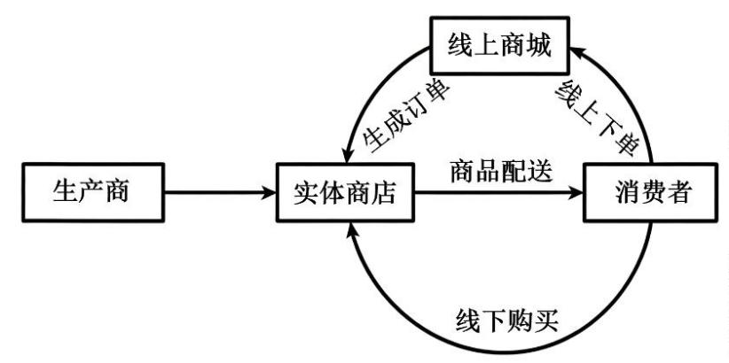②利于发挥政府职能，弥补市场滞后性
③旨在增加公共服务供给，推动低空经济发展
④能够释放数据要素价值，转变经济发展方式
A. ①② B. ①③ C. ②④ D. ③④
4. 随着电商平台的快速发展，部分实体商店拓展仓储功能，形成“店仓一体”的新型零售模式。下图为该
模式运作流程示意图。
相比线下零售模式，该模式通过（ ）
①加剧线上商城竞争，实现零售业优胜劣汰
②拓展即时配送服务，增强生产商供给能力
③整合线上线下资源，提高商店库存周转率
④提供多元消费方式，激发潜在的消费需求
A. ①② B. ①③ C. ②④ D. ③④
5. 《中国共产党章程》要求村（社区）党组织统一领导本地区基层各类组织和各项工作。2025 年新修订的
村民委员会组织法增加了“村民委员会主任可以由村党组织负责人通过法定程序担任”的规定，将“一肩
挑”等成熟经验上升为法律制度。此做法（ ）
①夯实了村民依法行使民主权利的制度基础
②是全面推进依法治国在基层治理中的体现
③拓宽了村委会主任直接管理村务的职权范围
④确保党的路线方针政策在基层得到有效落实
A. ①② B. ①③ C. ②④ D. ③④
6. 某地多位政协委员围绕社区食堂建设提出多件提案。该地政协统筹研判，将委员们的零散建议串珠成链，
形成由一个重点提案带动同类关联提案合并交办的“1+N”模式。该模式旨在（ ）
①增强委员参政议政、建言献策的积极性
②优化前端并案流程，提高提案转化效率
第 2页/共 8页

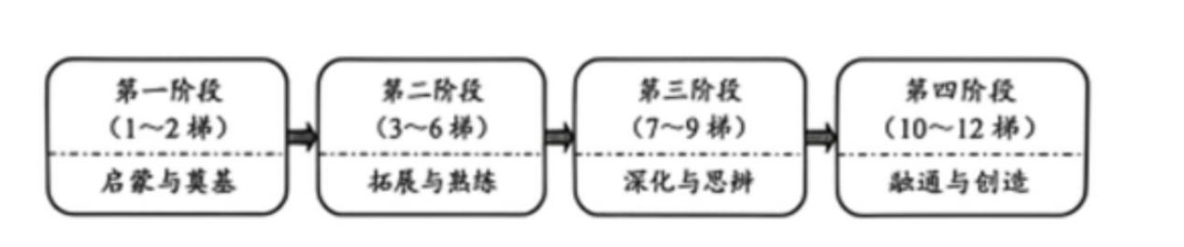③强化提案的系统性，积极回应民生关切
④创新协商议政形式，助推委员履职为民
A. ①③ B. ①④ C. ②③ D. ②④
7. “小切口”立法具有体例精、出台快、方式活等特点。近年来，云南各地相继出台《玉溪市通海县历史
文化名城保护条例》《普洱市茶马古道文化遗产保护条例》《云南省怒江傈僳族自治州草果产业发展条例》
等“小切口”地方性法规。这些条例（ ）
①符合地方实际情况，力求管用 ②完善立法体制机制，彰显民主
③兼顾了发展与保护，目标明确 ④简化立法法定程序，出台高效
A. ①② B. ①③ C. ②④ D. ③④
8. 教育部发布的《中国青少年阅读素养框架》教育行业标准，搭建起“四阶十二梯”素养发展框架，为不同
阅读水平的青少年提供了清晰的阅读指南。下图为“四阶十二梯”示意图。
“四阶十二梯” （ ）
①体现了事物矛盾问题的精髓 ②体现了真理的反复性、上升性
③遵循了系统内部结构的有序性 ④把观念的存在变成现实的存在
A. ①③ B. ①④ C. ②③ D. ②④
9. 描写体操的灵动，可用“优美”；描写运动员的体魄，可用“健美”。那描写团队的精彩配合该用什么词呢？
提笔忘词时，可求助以尾字编排的倒序词典。正序查首字、倒序查尾字，二者并用，能更好地满足人们的
使用需求。为适应新变化、新需求，历经八年，倒序词典于 2026 年再出新版。倒序词典的编纂（ ）
①为思维运动找到了新的载体 ②把握了事物间联系的多样性
③达到对字词认识的高级阶段 ④受到了一定历史条件的制约
A. ①③ B. ①④ C. ②③ D. ②④
10. “斗百草”是我国一种传统民间游戏，游戏时，可各持草茎互拉以赛韧性，可互猜花草名称以比学识，兼
具健身和益智功能。“斗百草”不仅为诗画戏曲创作提供素材，还演变为一种深受民众喜爱的端午民俗活动，
至今仍在一些地方流传。“斗百草”得以流传的原因有（ ）
①坚持寓教于乐，满足精神需求 ②借助文艺创作，凝聚社会共识
③贴近百姓生活，引发情感共鸣 ④融入端午民俗，重塑文化内涵
第 3页/共 8页

A. ①③ B. ①④ C. ②③ D. ②④
11. 近年来，越来越多的中国公民进入国际组织，他们具有国际视野，熟悉国际规则，为国际组织作出重要
贡献，被誉为走向世界的“中国使者”。“中国使者”（ ）
①助推国际组织成为国际社会的基石
②是推动全球治理体系变革的有生力量
③在国际组织中的数量，由国家经济实力决定
④在国际组织中队伍壮大，有利于提升中国影响力
A. ①③ B. ①④ C. ②③ D. ②④
12. 我国多措并举增强对国际人才的“磁吸力”。
·支持留学人才回国创业。构建全链条创业服务体系，“回国热”持续升温。
·优化创新生态。研发经费投入持续增长，创新指数跻身全球前十。
·加强“留学中国”品牌建设。提高高等教育国际化水平，来华留学生数量创新高。
·完善移民引才制度。优化签证与停居留程序，便利外籍人才来华工作。
据材料，下列推导正确的是（ ）
①完善创业扶持政策→改善人才就业环境→促进人才回流
②增强科技创新实力→提升人才质量→优化人才资源配置
③打造教育品牌→扩大教育服务出口→助力国际人才储备
④提高政策开放度→降低人才的流动成本→增加引才渠道
A. ①③ B. ①④ C. ②③ D. ②④
13. 10 月 4 日，张某向果农刘某表示：“我要买 300 斤杨桃。”刘某当日回复：“只剩 200 斤，如需购买，请
两天内答复。”10 月 8 日，张某告知刘某：“200 斤杨桃我都要了。”刘某回复：“杨桃已售罄。”据此，下列
说法正确的是（ ）
①刘某 10 月 4 日的回复为新要约
②张某 10 月 8 日的告知属于承诺
③杨桃已售罄，因此合同无法履行
④合同未成立，张某无权主张违约责任
A. ①② B. ①④ C. ②③ D. ③④
14. 遗嘱乃个人意志之终章。2022 年甲立下公证遗嘱：商品房、轿车归其亲弟弟乙个人所有。2025 年甲感
念其丧偶儿媳丙长期履行主要赡养义务，在邻居丁的见证下立下口头遗嘱：商品房归丙，轿车归乙个人所
第 4页/共 8页

有。此外，甲还遗留存款 100 万元。本案例中（ ）
①基于遗赠，丙有权取得商品房
②基于遗嘱继承，乙有权取得商品房
③基于法定继承，乙有权取得 100 万元
④乙若已婚，继承所得的轿车不是夫妻共同财产
A. ①② B. ①③ C. ②④ D. ③④
15. 在中国传统文化中，一年四季，风各有名，既有春风、夏风、秋风、冬风之常名，亦有与之分别对应的
和风、薰风、金风、朔风之雅称。方位之变，暗合时序，故古人亦将东风、南风、西风、北风分别指代四
季之风。从概念的外延来看，以下判断正确的是（ ）
①“春风”与“风”是全异关系
②“东风”与“风”是种属关系
③“夏风”与“金风”是相容关系
④“秋风”与“冬风”是反对关系
A. ①② B. ①③ C. ②④ D. ③④
16. 当下，一些年轻人在尽赡养义务时，不再局限于满足长辈的物质需求，而是从人的普遍需求出发看到长
辈的个体精神需求，通过陪他们重拾爱好、帮助他们理解和接受新鲜事物等方式，构建“彼此看见、互相疼
惜”的情感连接。这些年轻人（ ）
①从多种精神赡养方式中寻求到最佳方式
②运用演绎推理客观把握长辈的精神需求
③运用抽象思维概括了赡养方式的形象特征
④对原有赡养需求结构的认识作转换性思考
A. ①③ B. ①④ C. ②③ D. ②④
二、非选择题：本题共 5 小题，共 52 分。
17. 阅读材料，完成下列要求。
水是生命之源，亦是发展之基。
材料一【引远方水，思幸福源】
我国水资源时空分布极不均衡。为合理调配水资源，实现水润民生，党中央对国家水网建设作出统一
部署和科学谋划。
滇中引水工程是国家水网建设的重要一环，是西南地区规模最大的水资源配置工程。自 2018 年开工以
来，在云南省委领导下，参建单位齐心协力，持续推进工程建设。为保障工程质量，参建单位各级党组织
第 5页/共 8页

加强党风廉政建设，严把监督关；党员干部带领技术人员勇于技术创新，攻克多个世界级难题。工程建成
后将惠及约 1112 万人口，有效缓解滇中地区的水资源供需矛盾，让群众用上安全水、发展水、希望水。
材料二【澜湄安澜，美美与共】
澜沧江—湄公河流域六国地缘相近、命运与共。过去一段时期，流域内非传统安全问题凸显，域内国
家因水资源开发利用存在利益分歧，水治理成为影响域内稳定与发展的难题。2016 年，在中国大力推动下，
六国共同发起澜湄合作。
澜湄合作因水而生，因水而兴。十年来，六国组建了水资源合作联合工作组，完善顶层设计，协商建
立应急补水机制，搭建水资源信息共享平台。六国统筹推进在治水、生态环境、绿色经济、打击跨国犯罪
等多个领域的合作，织密利益共融纽带；联合实施灌溉补水、水源净化和自然灾害预警等治水工程，夯实
惠民根基；携手开展“澜湄周”“澜湄优学计划”等人文交流项目，增进澜湄情谊。澜湄国家命运共同体
意识逐渐增强。
（1）结合材料一，运用“中国共产党的领导”相关知识，阐明滇中引水工程建设是如何实现水润民生的。
（2）澜湄合作因水而生，因水而兴。结合材料二，运用《当代国际政治与经济》相关知识，对此加以分析。
18. 阅读材料，完成下列要求。
提问，就像一把打开复杂世界的钥匙。千百年来，我们始终重视提问的价值。
对“大海另一边是什么”的好奇，开启了大航海时代的篇章；对“苹果为什么会落地”的疑问，揭开
了万有引力的面纱；对“月亮上面有什么”的追问，催动了“嫦娥工程”的不懈探索。
目前，作为知识的“搬运工”，人工智能可以根据人的指令给出回答，会提问的人往往能获得更有参
考价值的结果。但人工智能纵为“巧妇”也难为无米之炊，创新创造的方向盘，始终掌握在人的手中。
结合材料，运用“正确发挥主观能动性”相关知识，说明我们为何要重视提问的价值。
19. 阅读材料，完成下列要求。
春耕时节，农事繁忙。村民甲在驾驶农用车运输化肥和农药途中，因驾驶不慎导致车辆侧翻，撞倒了
邻居乙家的院墙。车上部分农药洒漏在乙家院内，致使乙出现过敏症状，双方产生争执。乙气愤之余，将
自家农用车停在甲家门口，造成甲出行不便。事发后，人民调解员及时介入并了解事实，在厘清法律责任
的基础上，巧用“罗威饲犊”传统故事化解矛盾。最终，双方自愿签订了调解协议。
第 6页/共 8页

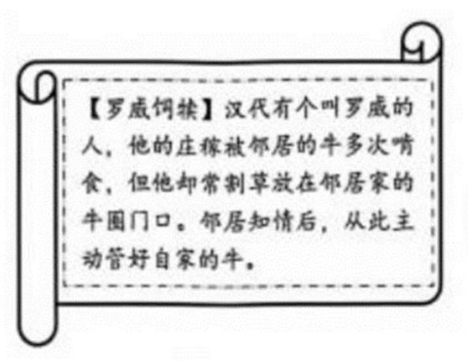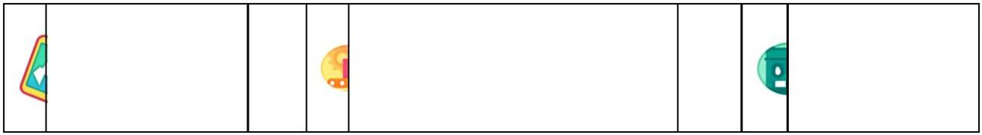结合材料，运用《法律与生活》相关知识，说明本案的成功调解是德法并用的生动实践。
20. 阅读材料，完成下列要求。
健康学校，不只在“建设”，更在“育人”。
噪鹃，鸟如其名，叫声能达到 80 分贝。某校学生因受噪鹃鸣叫困扰，写信请求校方拆除教室窗外树上
的鸟窝。校方回应，“今天有人嫌鸟鸣，明天就有人嫌蛙叫、蝉鸣、宿舍同学呼噜声”，“学会与万物共存
是成长的必修课”。校方在婉拒学生诉求的同时，又买了耳塞送给学生，并放置人工鸟窝以便将噪鹃引离
教学区。
网友小丁和小文对此进行了评论：
小丁：必须赞一个。因为符合健康学校建设的举措都是我支持的，而学校的这种做法是符合健康学校
建设的举措，所以学校的这种做法是我支持的。
小文：这确实是成长的必修课。只有学会与万物共存，才能成长。若是没能成长，则没学会与万物共
存。
结合材料，运用《逻辑与思维》相关知识，回答问题：
（1）分析校方的回应所体现的联想思维方法。
（2）判断小丁和小文的推理是否符合逻辑规则，并分别说明理由。
21. 阅读材料，完成下列要求。
某校社会实践小组围绕“报废手机循环利用”的产业链关键环节进行调研，获取如下市场信息：
上游： 中游： 下游：
→ →
检测、回收 拆解、破碎、熔炼 再生资源利用
第 7页/共 8页

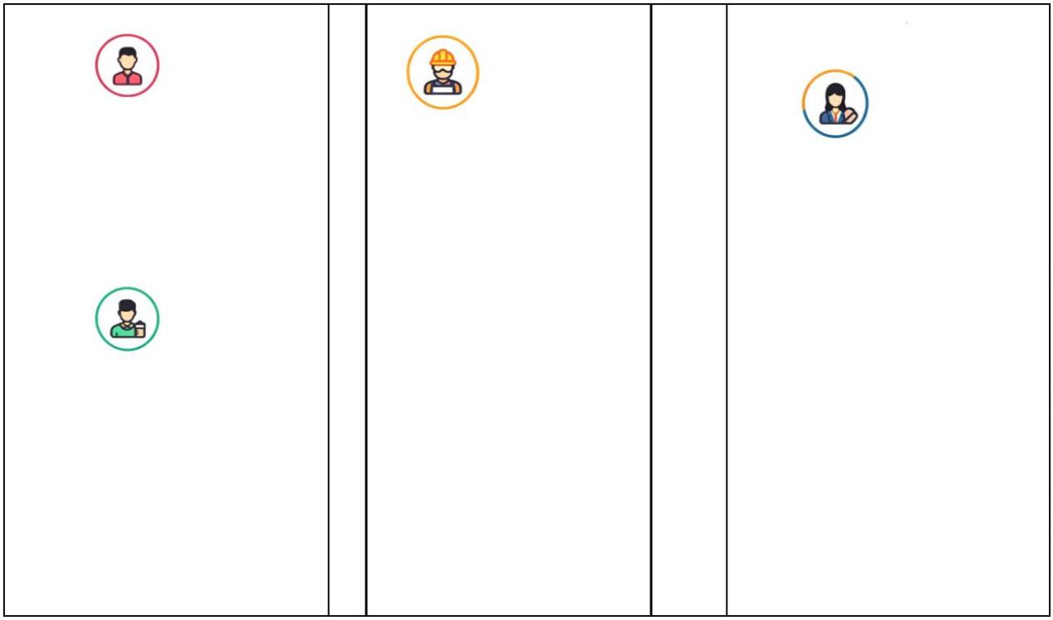消费者
拆解技术员
行业专家 回收价格偏低、不透明。
多家国企联合创建手
航空航天、新能源等新兴
担心隐私泄露。约六成手
机 安 全 回 收 处 置 模
产业对贵金属需求持续增
机被闲置在家。
式，不断突破手机内贵
长，国内供需缺口巨大， 回收商
金属捕集技术，回收率
进口依存度高。从手机等
手机检测标准不一，回收
超 99%。但高效清洁
电子电器中回收贵金属的
定价波动大，经营风险高。
回收技术应用普及率
效率远高于一次开采，能
相比大中城市，县乡村三
低，部分中小企业技术
增加再生资源供给。
级回收网络不健全。
更新慢。
假如你是小组成员，请围绕产业链各环节，以“促进报废手机循环利用”为主题，运用《经济与社会》相
关知识并结合材料，写一份对策建议。（要求：层次分明，表述清楚，逻辑清晰，学科术语使用规范，250
字左右。）
第 8页/共 8页

